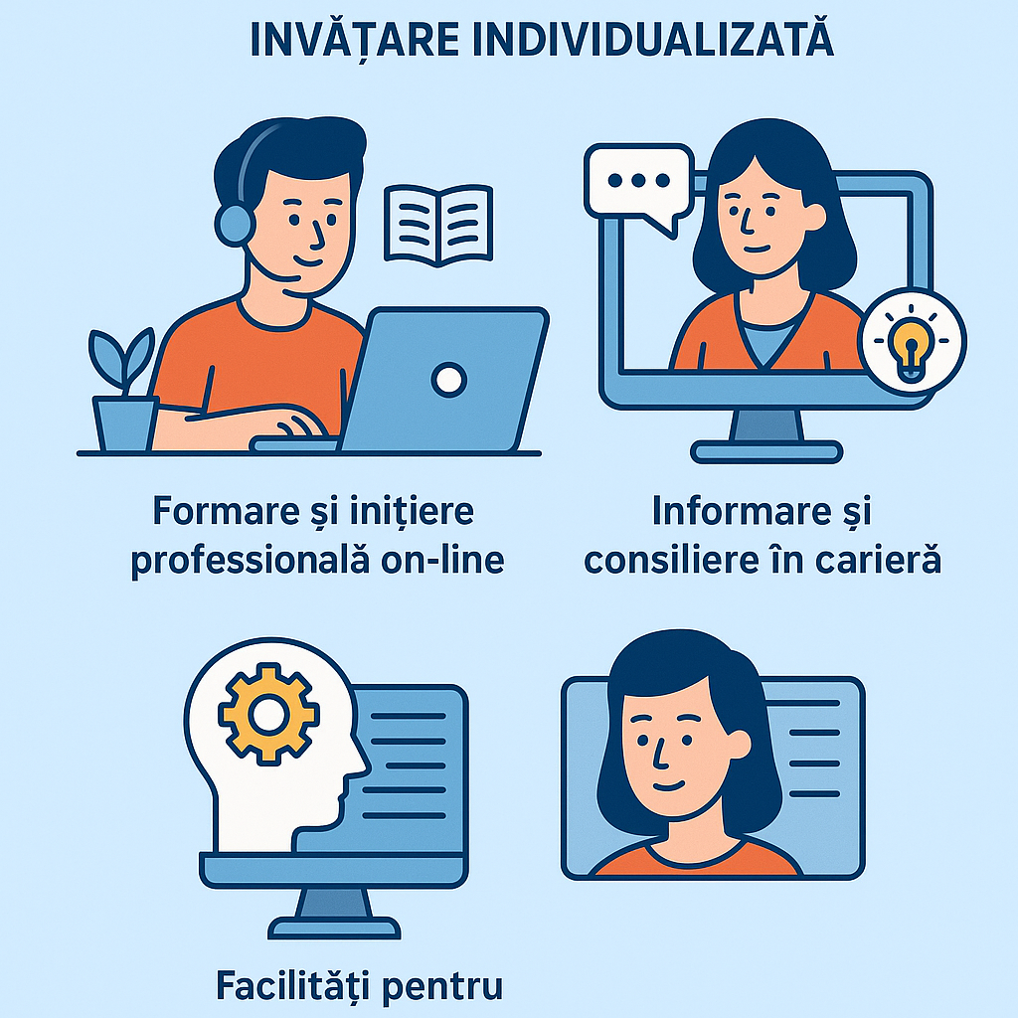

GHID PENTRU FORMARE ȘI INIȚIERE PROFESIONALĂ ONLINE, INFORMARE, CONSILIERE ÎN CARIERĂ ȘI ÎNVĂȚARE INDIVIDUALIZATĂ

I. OBIECTIVUL GHIDULUI
Ghidul are scopul de a stabili metodologia și bunele practici pentru organizarea, livrarea și monitorizarea activităților de formare profesională online, informare și consiliere în carieră, cu accent pe învățarea personalizată și adaptată nevoilor fiecărui beneficiar.
II. COMPONENTELE GHIDULUI
1. FORMARE ȘI INIȚIERE PROFESIONALĂ ONLINE (E-LEARNING)
1.1. Structura programelor de formare:
- Modul 1: Noțiuni introductive despre domeniul de activitate
- Modul 2: Competențe de bază (teoretice și practice)
- Modul 3: Studii de caz și aplicații interactive
- Modul 4: Evaluare online (test grilă / aplicație practică)
- Modul 5: Feedback și certificare
1.2. Platformă de livrare:
- Platformă de tip LMS (Learning Management System) – Moodle, Google Classroom, TalentLMS etc.
- Acces securizat pe bază de cont individual
- Materiale în format video, prezentări PDF, quiz-uri interactive
- Accesibilitate: interfață intuitivă, compatibilitate mobilă
1.3. Evaluare și certificare:
- Teste automate și corectare instant
- Atribuire de certificate de participare sau absolvire în format digital
- Rapoarte individuale de progres
2. INFORMARE ȘI CONSILIERE ÎN CARIERĂ
2.1. Sesiuni de informare profesională:
- Webinar-uri lunare pe tematici legate de piața muncii
- Ghiduri digitale privind meserii, cerințe educaționale și oportunități de carieră
- Interviuri video cu profesioniști din diverse domenii
2.2. Consiliere individuală în carieră:
- Evaluare inițială a nevoilor și aspirațiilor beneficiarului (prin chestionare)
- Plan personalizat de dezvoltare profesională
- Întâlniri online (videoconferință) cu consilierii de carieră certificați

2.3. Instrumente suport:
- Teste de orientare vocațională și autoevaluare a competențelor
- Calendar personalizat al oportunităților educaționale și profesionale
- Forumuri și grupuri de sprijin online
3. FACILITĂȚI PENTRU ÎNVĂȚARE INDIVIDUALIZATĂ
3.1. Planuri de învățare personalizate:
- Fiecare participant primește un traseu educațional adaptat nevoilor sale
- Propuneri de module suplimentare pentru aprofundare
3.2. Mentor digital:
- Alocarea unui mentor/tutor pentru monitorizarea progresului
- Feedback periodic și ajustarea traseului de învățare
3.3. Suport tehnic și educațional:
- Chat live sau suport prin email/telefon pentru asistență tehnică
- Glosare de termeni, tutoriale video, întrebări frecvente
3.4. Monitorizarea progresului:
- Jurnal de învățare accesibil individual
- Sisteme de badge-uri digitale și recompense pentru parcurgerea etapelor
III. BUNE PRACTICI
- Folosirea unui limbaj accesibil, incluziv și clar
- Interactivitate și gamificare pentru menținerea motivației
- Accesibilitate pentru persoane cu dizabilități
- Evaluări periodice ale satisfacției participanților
- Îmbunătățire continuă a conținutului și platformei
IV. REZULTATE AȘTEPTATE
- Dezvoltarea competențelor digitale și profesionale ale participanților
- Creșterea nivelului de orientare și integrare pe piața muncii
- Îmbunătățirea accesului la resurse educaționale moderne în zonele defavorizate
- Stimularea autonomiei în învățare
Capitolul I – Obiectivul Ghidului
1.1 Scopul general
Prezentul ghid oferă un cadru metodologic coerent și aplicabil pentru derularea activităților de formare profesională online, consiliere și orientare profesională, precum și învățare individualizată, adaptată nevoilor diversificate ale beneficiarilor. El are scopul de a sprijini creșterea accesului la educație și dezvoltarea competențelor relevante pe piața muncii prin mijloace digitale.
1.2 Obiective specifice
- Asigurarea unei metodologii standardizate pentru livrarea de programe de formare profesională online (e-learning), atât pentru inițiere, cât și pentru perfecționare;
- Promovarea unui cadru de informare corectă și actualizată privind oportunitățile de dezvoltare profesională și ocupare;
- Oferirea de servicii de consiliere personalizată în carieră, axate pe nevoile individuale ale beneficiarilor;
- Crearea unui sistem de învățare individualizată, flexibil și adaptabil, în care fiecare beneficiar poate progresa în propriul ritm;
- Creșterea incluziunii educaționale pentru persoane din grupuri vulnerabile, din mediul rural sau cu acces limitat la resurse clasice de învățare.
1.3 Public-țintă
- Persoane aflate în căutarea unui loc de muncă;
- Tineri NEETs (Not in Education, Employment or Training);
- Persoane din mediul rural sau defavorizat;
- Beneficiari ai programelor de formare în proiecte cu finanțare europeană;
- Angajați care doresc recalificare sau perfecționare profesională.
1.4 Utilitatea ghidului
Ghidul este un instrument practic de lucru destinat:
- Echipei de implementare a proiectelor educaționale și de incluziune profesională;
- Furnizorilor de formare și consiliere;
- Beneficiarilor finali, în calitate de participanți activi în procesele de învățare și dezvoltare profesională.
Capitolul II – Formare și Inițiere Profesională Online (E-learning)
Într-o lume în care accesul la informație devine tot mai democratizat, formarea profesională online capătă o relevanță majoră. Nu mai este suficient să oferim cursuri. Este esențial să creăm experiențe de învățare. Acest capitol își propune să descrie cum poate fi organizat un proces educațional online coerent, eficient și centrat pe participant.
2.1. Construcția programelor de formare: dincolo de conținut, spre utilitate
Un program de formare online de succes începe cu o structură logică și progresivă, în care fiecare modul are o funcție clară:
- Modulul 1 deschide învățarea cu elemente introductive despre domeniul ales. Se explică conceptele de bază, utilitatea calificării și aplicațiile reale.
- Modulul 2 dezvoltă competențele teoretice și practice, oferind exemple, studii de caz și contexte simulate.
- Modulul 3 aduce în prim-plan aplicabilitatea: beneficiarii învață „cum se face” și nu doar „ce este”. Se folosesc exerciții interactive și provocări de tip problem-solving.
- Modulul 4 oferă o oportunitate de evaluare. Prin teste automate, quiz-uri sau sarcini practice, participanții își pot verifica progresul.
- Modulul 5 închide ciclul prin feedback constructiv, acordarea unui certificat și eventuale recomandări de continuare a învățării.
Această structură modulară permite adaptarea la diferite niveluri de cunoștințe și ritmuri de învățare.
2.2. Platforma – spațiul digital unde învățarea prinde viață
Platforma de e-learning este mai mult decât un „loc virtual” în care sunt încărcate lecții. Ea devine mediul de formare, echivalentul sălii de curs. Astfel, trebuie să ofere:
- Acces securizat: fiecare participant primește un cont unic.
- Interfață intuitivă: navigare facilă, claritate în organizarea conținutului.
- Accesibilitate: cursurile pot fi parcurse de pe telefon, tabletă sau computer, inclusiv în condiții de conexiune slabă.
- Materiale variate: texte, video-uri explicative, simulări interactive, teme de reflecție.
Sunt recomandate platformele recunoscute, precum Moodle, Google Classroom sau TalentLMS, dar și dezvoltarea de platforme proprii pentru proiecte ample.
2.3. Procesul de evaluare – nu doar măsurare, ci confirmare
Evaluarea trebuie să fie integrată natural în procesul de învățare. Nu este un obstacol, ci o oportunitate de validare a cunoștințelor. Se pot folosi:
- Teste grilă cu feedback imediat, pentru verificarea rapidă a înțelegerii;
- Teme sau proiecte aplicative, care leagă teoria de practică;
- Autoevaluări pentru ca beneficiarul să-și înțeleagă singur progresul.
La final, participanții pot primi certificate digitale, iar platforma poate genera rapoarte de progres utile și pentru echipa de management educațional.
2.4. Avantajele majore ale învățării online
- Flexibilitate: cursurile pot fi parcurse în propriul ritm, la orice oră.
- Accesibilitate: depășește barierele geografice sau fizice.
- Scalabilitate: un program bine realizat poate forma zeci sau sute de beneficiari fără a pierde din calitate.
- Personalizare: platformele moderne pot recomanda conținuturi suplimentare în funcție de performanța cursantului.

Capitolul III – Informare și Consiliere în Carieră
În drumul fiecărei persoane către o viață profesională împlinită, alegerile informate și sprijinul personalizat pot face diferența între stagnare și progres. Informarea corectă și consilierea în carieră nu sunt activități auxiliare, ci componente esențiale ale oricărui proces educațional modern. Acest capitol explorează cum pot fi integrate, în mediul online, activități de orientare profesională adaptate nevoilor individuale ale beneficiarilor.
3.1. Informare profesională – a ști ce opțiuni ai înseamnă a putea alege
Într-un context economic și social aflat în continuă transformare, informarea profesională devine un proces dinamic, continuu și profund necesar. Obiectivul nu este doar să transmiți date despre locuri de muncă sau cursuri, ci să creezi un spațiu de încredere și claritate în care participanții să își poată înțelege și planifica drumul profesional.
Instrumente și activități propuse:
- Webinare interactive susținute de specialiști din diverse domenii, axate pe teme precum: evoluția pieței muncii, meserii în viitor, competențe cerute de angajatori;
- Fise de carieră digitale: prezentări vizuale care descriu meserii, cerințe de calificare, trasee educaționale posibile și perspective de angajare;
- Videoclipuri inspiraționale și studii de caz cu persoane care au parcurs diverse trasee educaționale și profesionale;
- Newslettere lunare cu informații despre burse, oportunități de formare, locuri de muncă vacante, stagii de practică sau voluntariat.
Această componentă are un caracter permanent, cu actualizări frecvente și un ton orientat către posibilități, nu către limitări.

3.2. Consiliere individuală – când fiecare traseu profesional devine unic
Oricât de bine construit ar fi un sistem de informare, valoarea reală apare în momentul în care fiecare persoană este privită ca un caz distinct. Consilierea individuală în carieră presupune mai mult decât a da sfaturi. Este un proces de ascultare activă, analiză și ghidare, desfășurat într-un cadru profesional.
Etapele procesului de consiliere:
- Evaluarea inițială – prin chestionare online, instrumente vocaționale sau interviuri, se identifică interesele, aptitudinile, valorile și nevoile beneficiarului.
- Stabilirea unui obiectiv profesional – se formulează, împreună cu participantul, un scop clar, realist și motivant.
- Crearea unui plan de carieră – se propune un traseu personalizat, care poate include formare profesională, stagii de practică, reconversie profesională, sau pași pentru angajare.
- Monitorizare și ajustare – întâlniri de follow-up pentru adaptarea planului în funcție de progresul real și schimbările din contextul personal sau profesional.
Modalități de livrare online:
- Întâlniri individuale prin platforme de videoconferință (Zoom, Google Meet etc.);
- Sesiuni de consiliere asincronă – comunicare prin mesaje scrise și feedback personalizat;
- Jurnale digitale de carieră – spațiu în care beneficiarul reflectă și notează pașii parcurși, cu revizuire periodică din partea consilierului.
3.3. Sprijin prin instrumente digitale inteligente
În completarea proceselor umane, un sistem digital bine pus la punct poate oferi funcționalități de mare ajutor:
- Teste de orientare vocațională integrate în platformă, care generează sugestii automate de domenii potrivite;
- Calendar de oportunități – personalizabil în funcție de profilul utilizatorului;
- Asistent digital de carieră (opțional) – chatbot sau secțiune de întrebări frecvente pentru întrebări simple;
- Grupuri tematice de suport (peer-learning) – forumuri unde participanții pot discuta despre provocări, resurse utile și motivație reciprocă.
3.4. Valoarea adăugată pentru beneficiar
Informarea și consilierea în carieră contribuie direct la:
- Creșterea încrederii în propriile abilități;
- Luarea unor decizii mai sigure și asumate în ceea ce privește educația sau munca;
- Reducerea riscurilor de abandon al parcursului de formare;
- Creșterea șanselor reale de angajare sau de reinserție profesională.
Prin acest demers, fiecare beneficiar devine arhitectul propriei dezvoltări, susținut de un sistem profesionist, empatic și bine organizat.

Capitolul IV – Facilități pentru Învățare Individualizată
Dacă învățarea este o călătorie, atunci nu poate exista o singură rută potrivită pentru toți. O platformă educațională modernă, centrată pe nevoile beneficiarului, trebuie să permită fiecărei persoane să avanseze în propriul ritm, să își stabilească prioritățile și să-și aleagă drumul. Aceasta este esența învățării individualizate – o abordare flexibilă, orientată spre autonomie și progres real.
4.1. Planuri de învățare personalizate – fiecare învață în propriul ritm
Unul dintre pilonii învățării individualizate este construirea unui traseu educațional personalizat, adaptat nu doar nivelului de cunoștințe al beneficiarului, ci și stilului său de învățare, motivației și obiectivelor pe termen scurt și mediu.
Procesul de personalizare presupune:
- Completarea unui profil educațional digital la începutul formării;
- Selectarea automată sau manuală a modulelor care corespund nivelului și intereselor utilizatorului;
- Posibilitatea de a relua, accelera sau extinde conținutul, în funcție de progresul individual;
- Oferirea de resurse suplimentare opționale pentru aprofundare sau exersare.
Exemplu: un beneficiar poate opta să înceapă cu noțiunile de bază în primă fază, iar ulterior să aleagă module avansate sau ateliere practice relevante pentru obiectivul său profesional.
4.2. Mentor digital – ghidaj individual, nu doar tehnologie
Tehnologia poate livra conținut, dar ghidajul uman adaugă profunzime. De aceea, sistemul de învățare individualizată trebuie să includă sprijin constant prin alocarea unui mentor sau tutor digital fiecărui beneficiar.
Rolul mentorului:
- Monitorizează progresul și intervine acolo unde apar blocaje;
- Oferă feedback punctual asupra temelor sau testelor parcurse;
- Propune noi resurse sau exerciții în funcție de nevoile detectate;
- Sprijină motivația și încrederea cursantului prin încurajare și validare.
Acest sprijin poate fi oferit prin întâlniri video programate, mesaje scrise în platformă sau discuții în timp real prin chat educațional.
4.3. Suport tehnic și educațional – învățarea nu trebuie să se oprească
Un element esențial în crearea unui spațiu favorabil învățării este accesul rapid și facil la suport. Pentru beneficiari care nu sunt familiarizați cu mediul digital, obstacolele tehnice pot deveni factori de abandon.
Măsuri recomandate:
- Ghiduri video și scrise, clare și scurte, pentru folosirea platformei;
- Asistență tehnică disponibilă prin e-mail, telefon sau chat în intervale bine stabilite;
- Secțiune de Întrebări frecvente (FAQ) actualizată periodic;
- Asistenți virtuali sau chatbots care pot răspunde instant întrebărilor de bază.
Pentru suport educațional:
- Glosare interactive cu termeni tehnici explicați;
- Exemple rezolvate;
- Recomandări automate de conținut alternativ pentru recapitulare.
4.4. Monitorizarea progresului – fiecare pas merită vizibilitate
Un proces educațional eficient trebuie să facă vizibil efortul, motivația și progresul beneficiarului. Un sistem de monitorizare transparent și motivant este esențial pentru o experiență individualizată reușită.
Funcționalități recomandate:
- Jurnal digital de învățare – cursantul își poate nota idei, dificultăți sau planuri viitoare;
- Rapoarte vizuale de progres – bare de completare, insigne, grafice ale activității;
- Badge-uri digitale sau recompense simbolice pentru parcurgerea modulelor;
- Posibilitatea ca beneficiarul să-și stabilească propriile obiective săptămânale sau lunare.
Prin aceste instrumente, procesul de învățare devine nu doar eficient, ci și motivant, gamificat și ancorat în realitatea și ritmul fiecărei persoane.
4.5. Învățarea individualizată ca instrument de incluziune și echitate
Această abordare nu este doar o inovație tehnologică, ci un instrument de democratizare a educației. Ea permite:
- Accesul egal la conținut pentru persoane cu ritmuri de învățare diferite;
- Oportunitatea de recuperare pentru cei care, din diverse motive, nu au putut urma educația formală;
- Dezvoltarea unor trasee reale de reconversie profesională, adaptate vieții cotidiene;
- Reducerea riscului de excluziune educațională a persoanelor vulnerabile.
Capitolul V – Concluzii și Recomandări de Implementare
5.1. Concluzii generale
Într-o societate aflată într-un continuu proces de transformare tehnologică și profesională, accesul la formare de calitate, consiliere în carieră și învățare personalizată devine o condiție fundamentală pentru participarea activă pe piața muncii.
Acest ghid oferă un cadru funcțional, structurat și coerent pentru a integra:
- formarea profesională online (ca alternativă viabilă și scalabilă la formarea clasică),
- informarea și consilierea profesională (ca sprijin real în luarea deciziilor de carieră),
- și încurajarea autonomiei în învățare, prin facilități adaptate ritmului și nevoilor fiecărui participant.
Demersul nu este doar educațional, ci și social – el promovează incluziunea, echitatea și oportunitățile reale de dezvoltare profesională pentru grupuri vulnerabile, tineri, șomeri sau persoane în reconversie.
5.2. Recomandări pentru o implementare eficientă
1. Integrarea platformelor digitale moderne:
- Alegeți platforme de tip LMS (Learning Management System) care permit structurarea cursurilor, urmărirea progresului și integrarea consilierii personalizate.
- Asigurați-vă că acestea sunt compatibile cu toate tipurile de dispozitive și ușor de utilizat inclusiv pentru persoane fără competențe digitale avansate.
2. Construirea de parteneriate interdisciplinare:
- Colaborați cu formatori, consilieri vocaționali, psihologi, specialiști în IT și educație digitală pentru a crea un ecosistem coerent.
- Implicați angajatori și profesioniști din domenii relevante pentru ca formarea să reflecte realitățile pieței muncii.
3. Formarea continuă a personalului implicat:
- Asigurați sesiuni periodice de formare pentru echipele de traineri și consilieri, axate pe pedagogie digitală, comunicare empatică și instrumente online.
4. Promovarea activă și motivarea beneficiarilor:
- Utilizați campanii vizuale, mesaje clare și exemple de succes pentru a atrage participanții și a menține motivația lor pe durata programelor.
- Includeți recunoaștere simbolică (badge-uri, diplome, feedback pozitiv) pentru a întări sentimentul de progres.
5. Evaluarea continuă și adaptarea programului:
- Colectați constant feedback de la beneficiari și analizați datele generate de platformă.
- Revizuiți periodic conținutul și metodele, în funcție de schimbările din mediul social, economic sau tehnologic.
5.3. Perspective de dezvoltare
Implementarea acestui model integrat nu trebuie să se oprească la un proiect izolat. El poate fi scalat, replicat și adaptat pentru:
- Rețele regionale de formare;
- Programe naționale de incluziune profesională;
- Inițiative ale organizațiilor non-guvernamentale sau autorităților publice.
Prin digitalizare, personalizare și orientare practică, acest tip de intervenție educațională poate contribui direct la creșterea gradului de ocupare, la diminuarea abandonului profesional și la construirea unei societăți mai echitabile și mai pregătite pentru viitor.

